**O The Town**

O The Town traduzido para o inglês significa (A Cidade), um termo que está diretamente atrelado a esta grande metrópole do país que é São Paulo, onde esse mega festival de música, cultura e arte, o The Town é fruto de uma demanda muito antiga, desde que o Rock in Rio começou, em 1985. Como foi muito pedido para trazer o rock in rio para São Paulo, e a marca não combinaria com São Paulo, por sua história ser inspirada no rio de janeiro, então foi criado o The Town.

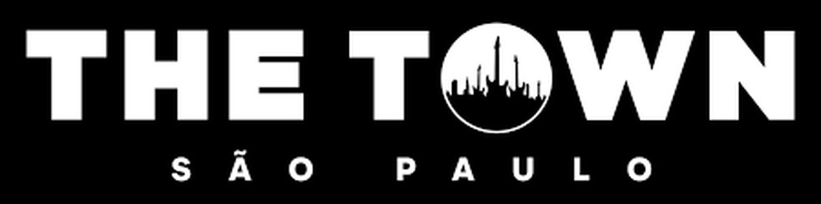

O festival, traz como símbolo a figura de guitarras fazendo alusão aos prédios da cidade, De acordo com informações no site do evento, "São Paulo inspira o The Town, The Town celebra São Paulo". O The Town acontece no autódromo de Interlagos, um espaço amplo, com declives e aclives naturais do terreno e alguns espaços de circulação com grama natural, é o mesmo local em que foi realizada a primeira edição do evento, em 2023. Neste ano, porém, o mapa do espaço vai ter mudanças em relação ao anterior.

A sua primeira edição do festival *The Town*, idealizado por Roberto Miranda, também criador do *Rock in Rio,* *o festival vai além do espetáculo musical, abraçando a sustentabilidade com o pilar "Por um Mundo Melhor", seguindo a tradição do Rock in Rio.* Na sua primeira edição, foram meio milhão de pessoas em cinco dias, 220 ativações, 125 shows, nove ambientes, seis palcos, um musical, 235 horas de experiência e uma semelhança inacreditável com a primeira edição do Rock in Rio, lá em 1985. Nomes da música nacional e internacional se apresentaram nos palcos do festival, como Post Malone, Bruno Mars, Maroon 5, Foo Fighters, Demi Lovato, Joss Stone, Luísa Sonza, Ludmilla, Iza, Jão e Criolo.

**Movimentação financeira**

Em 2023, o evento foi responsável por movimentação financeira na capital de R$ 1,9 bilhão, além da criação de mais de 23 mil postos de trabalho.

Para a realização do festival na primeira edição, em 2023, a Prefeitura investiu no Autódromo de Interlagos: foram R$ 120 milhões em serviços de terraplenagem para nivelamento do terreno, implantação de novas redes coletoras de esgoto e interligação com a rede já existente, além de pavimentação e construção de redes de drenagem e de valas técnicas.

A implantação de 25 mil m² de grama e 11 torres para suporte da equipe de som e iluminação, assim como estruturas para montagem de área de público de festivais e instalação de 200 luminárias pelo autódromo fizeram parte das intervenções.

O The Town já se encontra na sua segunda edição, e em 2014 já foi anunciado o retorno do festival em São Paulo para a edição de 2025, nesta edição, a Cidade da Música será ainda mais incrível! Com o reposicionamento de palcos e outros espaços, além de muitas novidades. Além de ser um festival inclusivo e conta com um planejamento operacional dedicado a acessibilidade, com o objetivo de tornar a experiência do usuário o mais confortável possível, onde se enquadra as pessoas com deficiência física, pessoas com deficiência visual, pessoas com deficiência auditiva, pessoas neurodivergentes, pessoas com mobilidade reduzida, pessoas com obesidade, pessoas com nanismo, gestantes, pessoas 60+.

A atração do the town tem como ideia surpreender e transportar o público para uma fábula contemporânea por meio de um espetáculo que conta com uma cenografia de tirar o fôlego, assim prometendo uma experiência impactantes já vistas em um festival, onde terá a presença de 120 artistas no festival.

**ESTRUTURAS**

O The Town conta com estruturas físicas adaptadas para receber as pessoas com deficiência, disponibilizando plataformas elevadas, banheiros acessíveis e uma central de atendimento ao público.

**SERVIÇOS**

O The Town conta com uma equipe de staffs dedicadas a orientação ao público, intérpretes em libras para pessoas com deficiência auditiva e audiodescrição para pessoas com deficiência visual.

A primeira edição do The Town teve um impacto econômico significativo, gerando R$ 1,9 bilhão para a cidade e criando mais de 23,4 mil empregos. Com uma comunicação que atingiu 145 milhões de pessoas e provocou 2,21 milhões de conversas nas redes sociais, The Town se consolidou no calendário cultural e econômico do país.

Então a Justificativa para o The Town continua é o grande impacto econômico, social, promover empregos, cultura e infraestrutura, principalmente pelo primeiro ter sido um grande sucesso, a segunda edição a estimativa é melhorar e superar, por tanto, novas inovações para o evento estão sendo incrementadas.